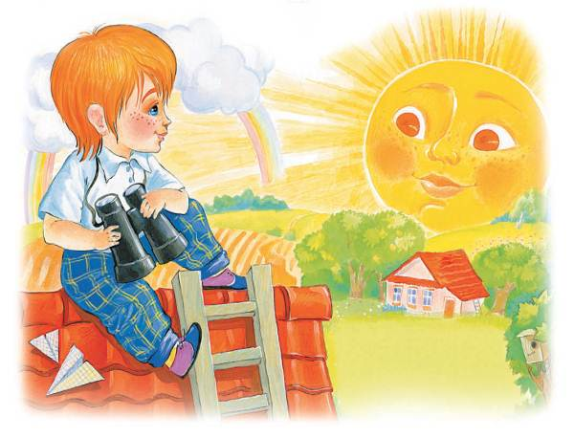
Если мальчик конопат,
Разве мальчик виноват,
Что родился рыжим, конопатым?
Но, однако, с малых лет
Пареньку прохода нет,
И кричат ехидные ребята:
— Рыжий! Рыжий! Конопатый!
Убил дедушку лопатой —
А он дедушку не бил,
А он дедушку любил.

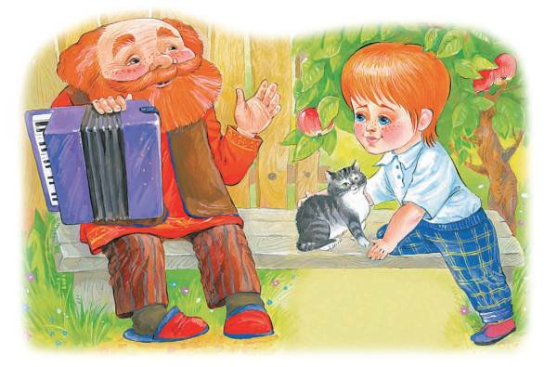
Вот он к деду. Ну, а дед
Говорит ему в ответ:
— У меня ведь тоже конопушки!
Если выйду я во двор,
Самому мне до сих пор
Все кричат ехидные старушки:
«Рыжий! Рыжий! Конопатый!
Убил дедушку лопатой».
А я дедушку не бил,
А я дедушку любил.
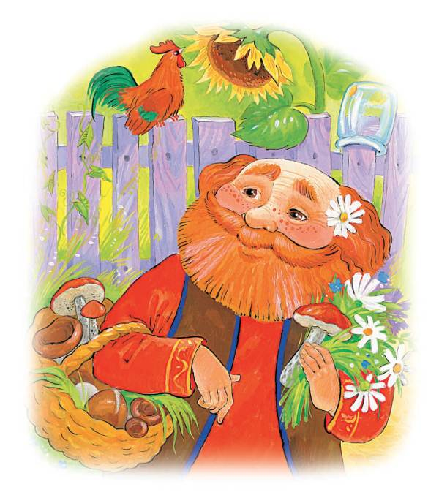
В небе солнышко горит
И мальчишке говорит:
— Я ведь тоже рыжим уродилось.
Я ведь, если захочу,
Всех подряд раззолочу.
Ну-ка посмотри, что получилось!
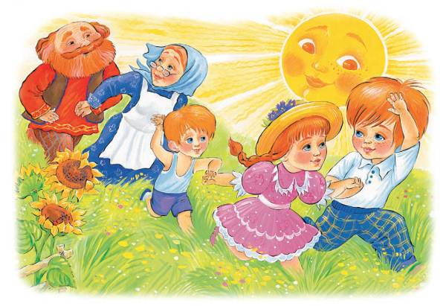
Рыжий папа! Рыжий дед!
Рыжим стал весь белый свет!
Рыжий! Рыжий! Конопатый!
Убил дедушку лопатой!
А если каждый конопат,
Где на всех набрать лопат?!

